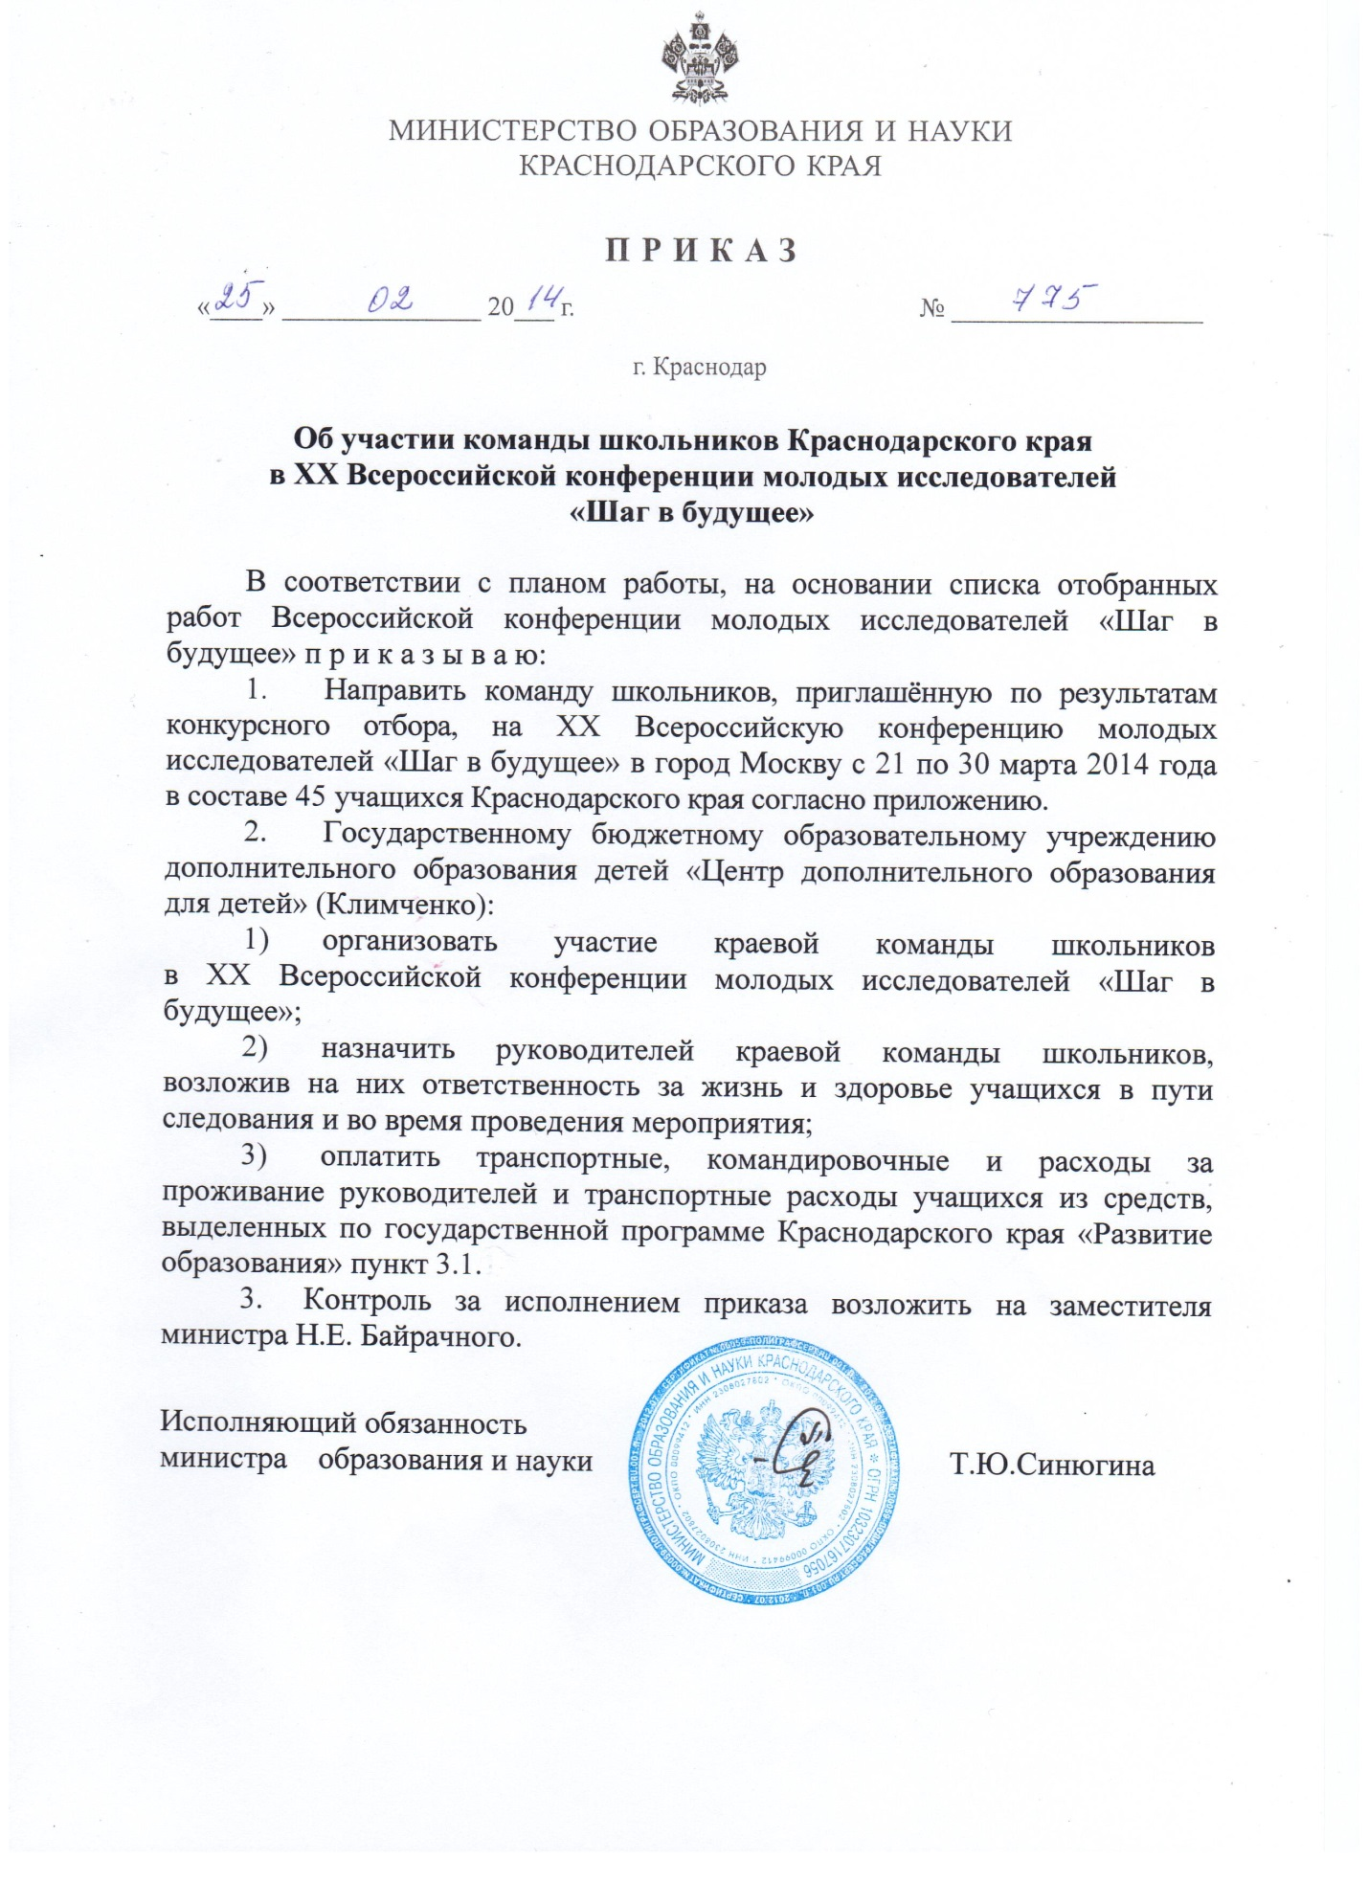

ПРИЛОЖЕНИЕ
к приказу министерства образования
и науки Краснодарского края
от 25.02.2014г.№ 775

Список участников, приглашённых на Двадцатую Всероссийскую научную конференцию молодых исследователей «Шаг в будущее»

№ п/п | Фамилия, имя, отчество | Класс | Образовательное учреждение | Муниципальное образование
 | Садайло  Дарья Александровна | 11 | МАОУ СОШ № 4 | Абинский район
 | Шевченко  Иннокентий Дмитриевич | 9 | МАОУ СОШ № 4 | Абинский район
 | Олейник  Богдан Васильевич | 11 | МБОУ СОШ № 16 | Анапа
 | Зайцев  Егор Вячеславович | 11 | МБОУ СОШ № 2, МБОУ ДОД «Ц(ю)НТТ» | Армавир
 | Бацунова  Юлия Ивановна | 11 | МБОУ  «СОШ № 32» | Белоглинский район
 | Уколов  Константин Константинович | 10 | МБОУ СОШ № 3,  МАОУ ДОД ЦДОД «Эрудит» | Геленджик
 | Рыбалко  Варвара Евгеньевна | 11 | МБОУ СОШ № 2,  МАОУ ДОД ЦДОД «Эрудит» | Геленджик
 | Поляков  Даниил Владимирович | 11 | МБОУ СОШ № 95 | Динской район
 | Ивахненко  Анна Александровна | 10 | МОУ СОШ № 11 | Ейский район
 | Митина  Анна Игоревна | 8 | МОУ СОШ № 11 | Ейский район
 | Мурашкин  Никита Вячеславович | 10 | МОУ СОШ № 6 | Ейский район
 | Сидоренко  Максим Павлович | 11 | МБОУ СОШ № 35 | Каневской район
 | Даурова  Виктория Руслановна | 11 | МБОУ «Гимназия» | Каневской район
 | Чумак  Елена Владимировна | 10 | МОБУ СОШ № 20 | Кореновский район
 | Черная  Татьяна Николаевна | 10 | МАОУ СОШ № 10 | Красноармейский район
 | Жорник  Артур Сергеевич | 8 | МАОУ СОШ № 10 | Красноармейский район
 | Вызулин  Евгений Сергеевич | 10 | МБОУ лицей № 4 | Краснодар
 | Присяжнюк  Анна Александровна | 9 | МБОУ  гимназия № 92 | Краснодар
 | Кошмин  Егор Максимович | 9 | МБОУ  гимназия № 92 | Краснодар
 | Максименко  Алексей Владимирович | 10 | МАОУ СОШ № 14 | Курганинский район
 | Патрин  Артем Александрович | 10 | МБОУ «СОШ № 1» | Курганинский район
 | Петрушевская  Валерия Александровна | 11 | МАОУ «СОШ № 2» | Курганинский район
 | Попко  Екатерина Сергеевна | 8 | МАОУ «СОШ № 2» | Курганинский район
 | Конелец  Евгения Евгеньевна | 9 | МОБУ СОШ № 4 | Лабинский район
 | Мусиенко  Алексей Алексеевич | 10 | МОБУ СОШ № 4 | Лабинский район
 | Симонян  Вячеслав Ваанович | 8 | МОБУ СОШ № 4 | Лабинский район
 | Горбань  Артем Анатольевич | 11 | МБОУ СОШ № 1 | Ленинградский район
 | Симкина  Светлана Сергеевна | 11 | МОБУ СОШ № 10 | Новокубанский район
 | Шарапов  Антон Петрович | 11 | МБОУ СОШ № 17 | Новопокровский район
 | Сероглазова  Мария Сергеевна | 11 | МАОУ СОШ № 19 | Новороссийск
 | Вульф  Михаил Дмитриевич | 10 | МАОУ лицей «Морской технический» | Новороссийск
 | Ходус  Инна Олеговна | 11 | МАОУ лицей «Морской Технический», МБОУДОД «Дворец творчества детей и молодежи им.  Н.И. Сипягина» | Новороссийск
 | Мазуренко  Роман Павлович | 11 | ГБОУ Новороссийский казачий кадетский корпус | Новороссийск
 | Мартынова  Екатерина Игоревна | 11 | МАОУ СОШ № 40 | Новороссийск
 | Пономарев  Евгений Викторович | 11 | МБОУ  гимназия № 20 | Новороссийск
 | Зубко  Артём Александрович | 11 | МБОУ СОШ № 1 | Приморско-Ахтарский район
 | Филин  Семен Александрович | 9 | МБОУ СОШ № 9 | Приморско-Ахтарский район
 | Стальмахович  Руслан Рамазанович | 9 | МБОУ СОШ № 36 | Северский район
 | Рахманина  Ксения Павловна | 11 | МБОУ СОШ № 19 | Славянский район
 | Рощупкин  Владлен Валентинович | 11 | МБОУ СОШ № 25 | Сочи
 | Ищенко  Александра Викторовна | 10 | МОБУ СОШ № 89 | Сочи
 | Стороженко  Елизавета Владимировна | 11 | МБОУ СОШ № 2 | Староминский район
 | Данилко  Светлана Юрьевна | 9 | МБОУ СОШ № 33 | Тихорецкий район
 | Буняев  Владислав Николаевич | 9 | МБОУ гимназия № 6 | Тихорецкий район
 | Харченко  Евгений Михайлович | 10 | МБОУ СОШ № 1 | Успенский район

Начальник отдела общего образования О.А.Лозовая

